Правила работы с презентацией

- На таблице вопросов , игрок выбирает вопрос;
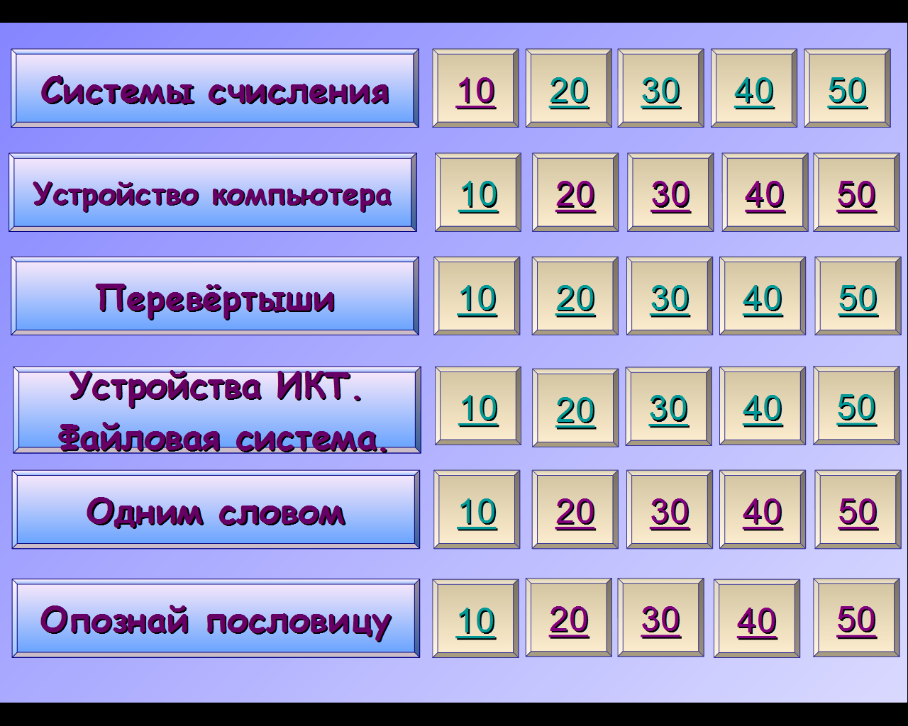

2)Переходим на сам вопрос, отвечаем
3) Затем чтобы увидеть ответ , щёлкаем на экран и появляется ответ
4) Чтобы вернутся на таблицу вопрос, нажимаем кнопку « Обратно»
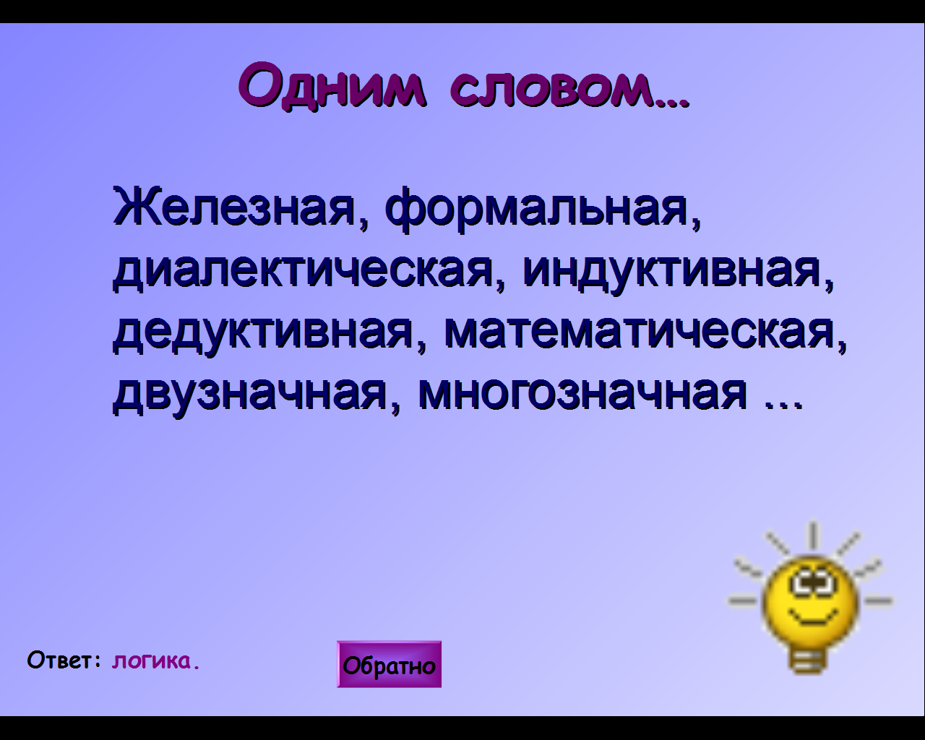

Весёлой игры))))

